САНКТ- ПЕТЕРБУРГСКОЕ ГОСУДАРСТВЕННОЕ БЮДЖЕТНОЕ УЧРЕЖДЕНИЕ СОЦИАЛЬНОГО ОБСЛУЖИВАНИЯ НАСЕЛЕНИЯ
«ЦЕНТР СОЦИАЛЬНОЙ РЕАБИЛИТАЦИИ ИНВАЛИДОВ И
ДЕТЕЙ - ИНВАЛИДОВ ПЕТРОДВОРЦОВОГО РАЙОНА»

РАЗРАБОТАНО  Инструктор по труду  Социально-трудовое отделение для людей с нарушением интеллекта  ________________ Н.В.Боркина  _________________2019г. | СОГЛАСОВАНО  Методическим советом  Протокол № ___ от «___» 201___ г.  Председатель ______М.А. Бушина  Секретарь ________О.А. Архипова

Разработка занятия по трудовому обучению в социально-трудовом отделении для людей с нарушением интеллекта

«Бисероплетение. Изготовление цветка «Незабудка»»

Направленность: художественно-эстетическая
Возраст обучающихся: обучающиеся трудоспособного возраста с множественными нарушениями здоровья и интеллекта

Санкт- Петербург
2019

Аннотация к методической разработке урока

Автор: Боркина Наталья Владимировна - инструктор по труду первой квалификационной категории СПб ГБУСОН «Центр социальной реабилитации инвалидов и детей-инвалидов Петродворцового района»
Предмет: трудовое обучение
Форма разработки: учебно-методическое пособие
Цель занятия: Научить изготавливать из бисера цветок «Назабудка».
Методическая разработка учебного занятия «Бисероплетение. Изготовление цветка «Незабудка»» по дополнительной общеразвивающей программе «Бисерная фантазия». Данная программа разработана для проведения занятий в социально-трудовом отделении для людей с нарушением интеллекта. Целью занятий по данной программе является создание условий для самореализации людей с ограниченными возможностями здоровья в творчестве через овладение техникой бисероплетения. Направлено на активацию познавательной и самостоятельной деятельности обучающихся, развивает мелкую моторику, воспитывает аккуратность, усидчивость.
Методическая разработка может быть использована на учебных занятиях по бисероплетению, а также для проведения учебных занятий при изучении темы «Бисероплетение. Изготовление цветка «Незабудка»» не только в Центрах социальной реабилитации инвалидов и детей-инвалидов, но и в начальных классах общеобразовательных школ, в дополнительном образовании детей и взрослых на занятиях по бисероплетению.

Содержание

 | Введение_________________________________________________ | 4
1. | Цель, задачи______________________________________________ | 5
2. | Оборудование____________________________________________ | 5
3. | План занятия_____________________________________________ | 5
4. | Ход урока________________________________________________ | 6
4.1 | Вводная часть____________________________________________ | 6
4.2 | Основная часть___________________________________________ | 6
4.3 | Анализ проделанной работы________________________________ | 8
4.4 | Уборка рабочего места_____________________________________ | 8
 | Интернет - ресурсы________________________________________ | 9
 | Приложения 1. Технологическая карта изготовления цветка «Незабудка»____________ | 10
 | Приложение 2. Схема изготовления листика параллельным плетением__________ | 11

Пояснительная записка
Программа по бисерному рукоделию «Бисерная фантазия» социально-трудового отделения для лиц с нарушением интеллекта имеет художественно-эстетическую направленность.
Она носит практико-ориентированный характер и направлена на овладение обучающими основным приемам бисероплетения. Работа по данной программе создает благоприятные условия для интеллектуального и духовного воспитания, социально-культурного самоопределения, развития познавательной активности и творческой самореализации обучающихся.
Бисерное рукоделие, как и любой вид художественного творчества, постоянно развивается. Появляются более совершенные и сложные приемы изготовления изделий из бисера, новые оригинальные изделия.
Любая творческая деятельность развивает потенциал человека, внимание, эмоциональную память, чувство ритма, мышление, фантазию.
Творчество, как показывает опыт, – одно из наиболее привлекательных и эффективных направлений реабилитации и социальной адаптации людей с ограниченными возможностями.
Занятия бисероплетением вызывает у людей с ОВЗ большой интерес, привлекает не только яркостью красок, разнообразием форм и размеров, но и простотой выполнения самых причудливых изделий. Бисер и бусинки могут превращаться в веселую игрушку, нарядное украшение или новогодний сувенир. Занятия по данной программе имеет большое воспитательное значение для развития художественного вкуса, фантазии, световосприятия, мелкой моторики, усидчивости, интереса к искусству своего народа, его истории и традиция.
Занятия бисероплетением уникальны по своим возможностям. Они объединяют в себе знания таких предметов, как математика, природоведение, изобразительное искусство. Работа с этим материалом имеет большое значение в развитии художественного вкуса, мелкой моторики рук, глазомера, координации, дифференциации движения пальцев, что способствует формированию и расширению мыслительной и речевой деятельности, внимательности, наблюдательности; воспитывает терпение, аккуратность, самостоятельность, усидчивость, целенаправленность. Именно такие занятия дают возможность развития познавательной сферы и развития творческого потенциала каждого.
При проведении занятий учитываются индивидуальные особенности каждого обучающегося и осуществляется индивидуально-дифференцированный подход.
Целью занятий является создание условий для самореализации в творчестве людей с ограниченными возможностями здоровья, раскрытия творческого потенциала посредством создания поделок и изделий из бисера и приобретение обучающимися практических навыков и умений в бисерном рукоделии.

- Цели, задачи.

Цель: Научить изготавливать цветок «Незабудка» из бисера.
Задачи:
Обучающие:
- развивать навык работы с проволокой и бисером;
- учить работать по плану;
- соблюдать последовательность технологических операций;
- обучать приемам работы с инструментами.
Коррекционно-развивающие:
- развивать художественный вкус и творческий потенциал;
- развивать мелкую моторику;
- развивать волевую регуляцию (ждать, стараться и т.д.)
- развивать коммуникативные качества.
Воспитательные:
- воспитывать уважение к искусству;
- воспитывать интерес к творчеству.
- воспитывать аккуратность, внимательность, усидчивость, терпение;
- формировать общую культуру обучающихся;
- развивать навыки самоорганизации.

2. Оборудование

Оборудование для учащихся: бисер (цвета: голубой, желтый, зеленый), проволока медная, салфетка либо емкость для бисера, декоративная тейп-лента зеленого цвета, кусачки, круглогубцы, ножницы, инструкция-последовательность изготовления, шаблон.
Оборудование для педагога: Правила по технике безопасности. Правила организации рабочего места. Образец готового изделия, инструкция-последовательность изготовления.

3. План занятия
- Вводная часть (3мин)
- Техника безопасности на занятиях по бисероплетению.
2. Основная часть (35мин)
2.1 Введение. Цветочек - незабудка
2.2. Практическая работа. Изготовление цветка «незабудка»
3. Заключительная часть (5мин)
Анализ проделанной работы.
4.Уборка рабочего места (2мин)

4. Ход урока.
  - Вводная часть.
Подготовка к занятию (установка на работу, организация рабочего места). Приветствие. ТБ.
Проверить свое рабочее место: убедиться, что оно достаточно освещено и не загромождено. Кроме этого, вы должны следить за осанкой, сидеть ровно.
Во время работы с проволокой необходимо помнить:
- проволока метал, хотя и мягкий, нельзя её близко подносить к глазам;
- во время работы концы проволоки направляются вниз, чтобы не уколоть соседа;
- нельзя наклоняться низко в момент обрезания концов проволоки, концы проволоки придерживаются;
- нельзя брать проволоку в рот;
- во время работы с бисером обязательно надо делать гимнастику для глаз.
4.2 Основная часть занятия.
-Нежные маленькие цветочки никого не могут оставить равнодушными. Особенно ранней весной, когда они только-только появляются на первых проталинах. Возможно, по этой причине их так и называют – незабудки.
В России незабудку еще называют горлянка, лихорадочная трава, пригожница. Разные народы складывают свои легенды об этом цветке, но почему-то в разных странах все они связаны с понятием о верности, доброй памяти. Например, рассказывают, что много лет тому назад пошла одна влюбленная пара погулять вдоль реки. Вдруг девушка увидела на краю крутого берега прелестный голубой цветок. Юноша полез вниз, чтобы сорвать его, но не удержался и упал в реку. Сильное течение подхватило юношу, только он успел крикнуть любимой: "Не забудь меня!", как вода накрыла его с головой. Это только одна из множества легенд о том, как нежный голубой цветочек с желтым глазком в середине получил примечательное имя.
-Сегодня мы свами изготовим из бисера цветок «Незабудку». Для этого нам понадобиться:
1. Бисер (голубой, желтый и зеленый) №10
2. Проволока диаметром 0,3 мм., 1.0-2,0 мм.
3. Флористическая лента зеленого цвета
4. Специальные кусачки
5. Коробочка или салфетка для бисера
Практическая работа:
При изготовлении незабудки, обучающиеся пользуются технологической картой (приложение 1)
- Внимательно смотрим на схему.
- Отрезать кусок от общего мотка длиной в 20 см. Набрать 1 желтую и 5 голубых бисерин и разместить их так, чтобы со стороны желтой бисеринки остался отрезок размером 4-5 см.
- Длинный конец проволоки продеть через желтую бусину так, чтобы получилась петелька.
- На длинную проволоку нанизать 1 желтую и 5 голубых бисерин.
- Продеть конец проволоки в желтую бусину и затянуть еще одну петельку, так чтобы желтые бусинки соприкасались друг с другом.
- Таким способом сделать пять лепестков цветка
- Концы проволоки соединить так, чтобы из желтых бусин образовался круг-сердцевина.
Перерыв на зарядку для глаз и рук
Физминутка для рук:
Мы с бисером работали и надо отдохнуть.
Кулак вот так сжимаем, ну а потом встряхнуть.
Зовем всех дружно в гости и отгоняем пчел.
Рисуем дружно смайлики и руки на плечо.
Веселые утята, чуть-чуть потанцевать,
И с бисером занятье мы можем продолжать!

Зарядка для глаз.
Рисуй глазами треугольник.
Теперь его переверни вершиной вниз.
И вновь глазами по контуру веди.
Рисуй 8 вертикально, и головою не крути.
А лишь глазами осторожно, ты вдоль по линиям води.
Теперь следи горизонтально и в центе ты остановись.
Зажмурься крепко, не ленись, теперь открой и улыбнись.

- Приступаем к изготовлению листика для цветка. Листик плетём методом параллельного плетения по схеме (приложение 2):
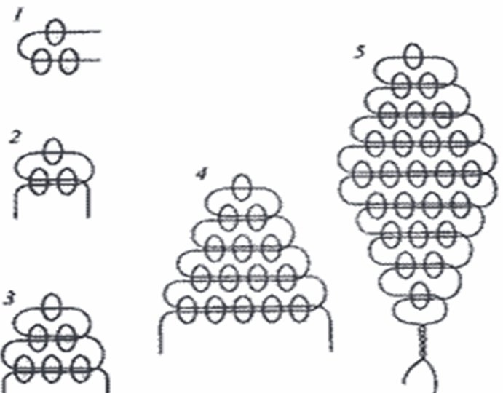
- Соединяем листик и готовый цветочек с помощью флористической ленты. Незабудка готова.
В ходе практической работы учащиеся работают индивидуально, проводится индивидуальные консультации и помощь учащимся. Текущий контроль над выполнением работы.

По окончанию урока педагог отмечает старательность выполнения работы и аккуратность учеников.

4.3 Анализ проделанной работы
- Как называется цветок, который мы с вами сделали? («Незабудка»)
- Как ещё называют этот цветочек в народе? (горлянка, лихорадочная трава, пригожница)
- А какой бисер мы использовали для изготовления незабудки? (бисер №10. Голубого, желтого и зеленого цвета)
- Каким способом изготовили листик для незабудки? (использовали параллельное плетение)

4.4. Уборка рабочего места
Привести в порядок рабочее место.

Интернет-ресурсы:
1.Сайт прикладного творчества. http://stranamasterov.ru/
2. Техника параллельного плетения бисером на проволоке
http://www.rukodelie.by/content/?id=2558
3. Полезные советы при работе с бисером
http://www.kalitva.ru/2007/06/08/poleznye_sovety_pri_rabote_s_biserom..html

Приложение 1 Технологическая карта изготовления цветка «Незабудка»
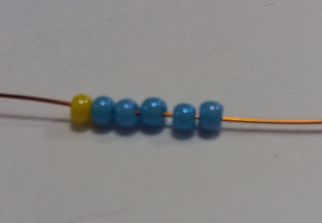 | Отрезать кусок от общего мотка длиной в 20 см. Набрать 1 желтую и 5 голубых бисерин и разместить их так, чтобы со стороны желтой бисеринки остался отрезок размером 4-5 см.
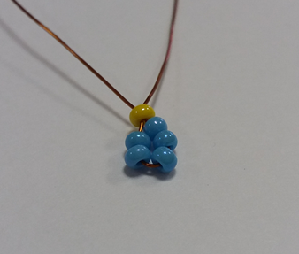 | Длинный конец проволоки продеть через желтую бусину так, чтобы получилась петелька.
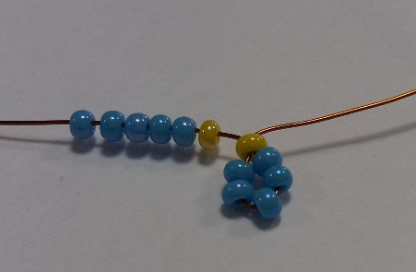 | На длинную проволоку нанизать 1 желтую и 5 голубых бисерин.
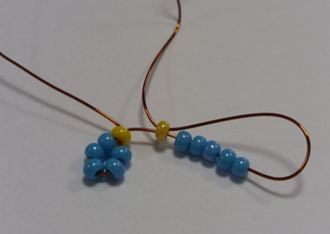 | Продеть конец проволоки в желтую бусину и затянуть еще одну петельку, так чтобы желтые бусинки соприкасались друг с другом.
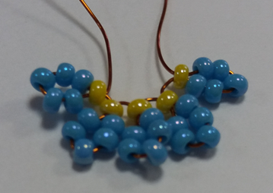 | Таким способом сделать пять лепестков цветка
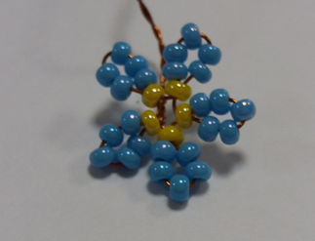 | Концы проволоки соединить так, чтобы из желтых бусин образовался круг-сердцевина.
Приложение 2
Схема изготовление листика параллельным плетением
